Revisi Maret 2022

SISTEM INFORMASI PENJUALAN LAPTOP BERBASIS WOOCOMMERCE

(STUDI KASUS PT. PORTALBIZ NUSANTARA)

Ari Julianto¹⁾, Iedam Fardian Anshori²⁾
¹ Program Studi Sistem Informasi, Universitas Adhirajasa Reswara Sanjaya, Jl. Terusan Sekolah No. 1-2, Cicaheum, Kec. Kiaracondong, Kota Bandung (penulis 1)
² Program Studi Sistem Informasi, Universitas Adhirajasa Reswara Sanjaya, Jl. Terusan Sekolah No. 1-2, Cicaheum, Kec. Kiaracondong, Kota Bandung (penulis 2)
Co Responden Email: iedam@ars.ac.id

Article history  Received ………..  Revised ………..  Accepted ………..  Available online ………..  Keywords  E-Commerce, WooCommerce, Website, White Box, Black Box. | Abstract [Times New Roman 10 Cetak Tebal dan Miring]  This research discusses the application of the waterfall method in designing a laptop sales information system based on woocoomerce. The case study used in this study is the company PT Portalbiz Nusantara. The process of selling laptops at this company still uses a traditional system via WhatsApp which makes recording orders and also products that are less effective for laptop sales. Therefore, researchers designed a woo-commerce-based information system to facilitate the process of creating or changing website pages and managing sales. Application modeling using the UML method in the form of use case diagrams, activity diagrams, context diagrams, & ERD. In making E-commerce this time, the author tested the system in two ways of testing, namely white box & black box testing. The result of this his research results in a web-based e-commerce application that facilitates laptop sales and marketing transactions is produced-commerce application makes it easy for PT Portalbiz Nusantara to expand its business market, but this application can only be accessed if connected to the internet. With this e-commerce, it can make it easier for admins to create new pages and new products, process new orders, for consumers to facilitate laptop purchase transactions.
Riwayat  Diterima ………..  Revisi ………..  Disetujui ………..  Terbit ………..  Kata Kunci  E-Commerce, WooCommerce, Website, White Box, Black Box. | Abstrak [Times New Roman 10 Cetak Tebal]  Penelitian ini membahas mengenai penerapan metode waterfall pada perancangan sebuah sistem informasi penjualan laptop berbasis woocoomerce. Studi kasus yang digunakan penelitian ini yaitu perusahaan PT Portalbiz Nusantara. Proses penjualan laptop pada perusahaan ini masih menggunakan sistem tradisional via whatsapp yang membuat pencatatan order dan juga produk yang kurang efektif untuk penjualan laptop. Maka dari itu peneliti merancangan sebuah sistem informasi berbasis woocommerce guna memudahkan proses pembuatan atau pengubahan halaman website dan pengaturan penjualan. Pemodelan aplikasi menggunakan metode UML berupa use case diagram, activity diagram, diagram konteks, & ERD. Dalam pembuatan E-commerce kali ini penulis melakukan pengujian sistem dengan dua cara pengujian yaitu white box & black box testing. Hasil dari penelitian ini adalah dihasilkan sebuah aplikasi e-commerce berbasis web yang memudahkan transaksi penjualan dan pemasaran laptop. Hasilnya aplikasi e-commerce ini memberikan kemudahan bagi PT Portalbiz Nusantara untuk memperluas pasar usahanya, tetapi aplikasi ini hanya bisa di akses jika tersambung dengan internet. Dengan adanya e-commerce ini dapat mempermudah admin untuk membuat halaman baru, produk baru, dan memproses pesanan baru dan bagi konsumen untuk kemudahan dalam transaksi pembelian laptop.

PENDAHULUAN
Teknologi informasi yang semangkin berkembang mendorong manusia untuk menciptakan inovasi-inovasi baru yang lebih efficient dan effective. Informasi yang dulu memerlukan waktu lama untuk mendapatkannya sekarang dalam hitunggan detik informasi tersebut sudah dapat diterima oleh manusia dan sudah menjadi suatu kewajiban bagi perusahaan untuk menyediakan informasi tersebut agar lebih cepat dan mudah diterima oleh konsumen (Setiawan et al., 2020)
Pada era globalisasi yang berkembang di seluruh dunia, internet merupakan teknologi yang memiliki cakupan yang sangat luas (Said & Iskandar, 2020) Di mana internet terhubung secara online tanpa mengenal batas waktu dan tempat (Mauliana et al., 2020) Perusahaan akan mendapatkan keuntungan dan kemudahan bila mana perusahaan menggunakan internet dalam sistem informasinya seperti para pelanggan lebih mudah untuk mendapatkan informasi yang dibutuhkan (Zafwilayudha & Susanti, 2021) Salah satu aktivitas perusahaan yang terpenting adalah aktivitas penjualan di mana penjualan merupakan peran terpenting dan ujung tombak perusahaan itu sendiri (Hermiati et al., 2021) Tujuan penjualan yang utama adalah mencapai tingkat volume penjualan yang besar dan terus-menerus yang tentunya menentukan kelangsungan bagi perusahaan dan mendapatkan laba serta pengembalian investasi yang telah ditanamkan (Ardiyasa & Wibawa, 2018)
Berdasarkan riset data dari Asosiasi Penyelenggara Jasa Internet Indonesia (APJII), sampai dengan januari 2016, pengguna internet di Indonesia telah mencapai 88,1 juta, dimana 48 persen di antaranya merupakan pengguna internet harian (Setiawan et al., 2020). Indonesia merupakan negara berkembang dimana masyarakat sangat terbuka dengan teknologi baru dan produk-produknya di dunia. Hal ini ditambah lagi jumlah pemakaian internet di Indonesia dari tahun ke tahun meningkat sangat pesat. Hal ini merupakan tantangan sekaligus kesempatan yang besar untuk perusahaan e- commerce dapat berkembang pesat di Indonesia (Saefudin, 2018)
Electronic commerce atau disingkat e-commerce sebagai pembelian dan penjualan barang dan layanan dengan menggunakan internet (Saefudin, 2018). Saat ini e- commerce menjadi sebuah wadah digital yang kini banyak di sukai orang, khususnya bagi mereka yang sudah tidak canggung lagi menggunakan internet (Sakdiyah et al., 2019) . Bahkan di Indonesia sendiri, orang yang menggunakan internet di Indonesia untuk berbelanja online semagkin bertambah (Rahmansyah & Susanti, 2021) Trend penjualan secara online saat ini yang populer disebut e-commerce telah menawarkan berbagai macam kemudahan dalam pemesanan dan transaksi pembelian barang. Dengan adanya e-commerce kedua belah pihak baik produsen dan konsumen sama-sama diuntungkan, konsumen mendapatkan produk yang diiginkan dengan praktis dan produsen dapat lebih memperluas pasar dan meningkatkan penjualannya (Rizaldi, 2019)
Tren jual beli secara online tidak hanya pada produk pangan dan kesehatan tetapi terjadi juga pada alat alat elektronik (Zuhri et al., 2020) bahwa barang barang elektronik salah satu kategori yang paling banyak dicari, karena meningkatnya aktivitas kerja dan belajar dari rumah (Aulia & Kurniadi, 2019)
PT Portalbiz Nusantara adalah salah satu usaha yang bergerak di bidang penjualan laptop. Berdasarkan hasil observasi awal permasalahan yang ada di PT Portalbiz Nusantara adalah ruang lingkup penjualan dan pemasarannya masih kecil, penjualan dari PT Portalbiz Nusantara masih sedikit. PT Portalbiz Nusantara masih belum dikenal oleh masyarakat luas, laporan pembukuan penjualan masih manual dengan mencatat laporan kedalam buku dan belum mempunyai sebuah web penjualan dan pemesanan, karena itu memerlukan sebuah web yang bisa mengatasi permasalahan tersebut.
Oleh karena itu, penulis tertarik untuk merancang sistem informasi penjualan pada “PT Portalbiz Nusantara”, karena selama ini penjualan yang dilakukan masih menggunakan cara yang sederhana melalui beberapa media social dan juga informasi lewat komunitas laptop dan teman-teman masih kurang effective.
Penulis melihat bisnis ini memiliki prospek kedepan yang cukup baik, dan juga laptop adalah salah satu alat penunjang berbagai macam pekerjaan, sehingga penulis ingin merancang sistem informasi penjualan yang baik pula. Melalui e-commerce diharapkan penjualan di PT Portalbiz Nusantara dapat meningkat karena pelanggan dapat melihat catalog laptop PT Portalbiz Nusantara dimana dan kapanpun yang di jual secara online dan melakukan pembelian langsung tanpa harus datang ketempat usaha laptop tersebut, tentunya hal ini membuat segala sesuatunya menjadi sangat mudah dan efficient.
E-commerce kini menjadi pilihan bagi masyarakat dalam mendapatkan pengetahuan tentang barang yang diinginkan, maka dari itu tak heran jika banyak orang mulai membuat program e-commerce (Ardiyasa & Wibawa, 2019). Berdasarkan latar belakang di atas, maka penulis ingin merancang sistem informasi penjualan untuk mempermudah penggunaan dalam transaksi kapan dan dimana saja. Dari penelitian ini, penulis mengangkat judul “Sistem Informasi Penjualan Laptop Berbasis Woocommerce (Studi Kasus: PT Portalbiz Nusantara)”.

METODE PENELITIAN
Metode penelitian dalam penelitian ini terbagi kedalam dua bagian yaitu metode pengumpulan data, dan metode pengembangan perangkat lunak.

- Metode Pengumpulan Data.
Metode pengumpulan data yang digunakan dalam penelitian ini adalah studi pustaka dan observasi. Studi pustaka diperoleh dari mempelajari buku – buku atau bahan tertulis seperti jurnal yang ada hubungannya dengan penelitian yang dilakukan. (Alhamid & Anufia, 2019)

- Metode Pengembangan Sistem
Metode yang digunakan oleh penulis untuk mengembakang sistem website e- commerce penjualan laptop ini adalah metode waterfall.

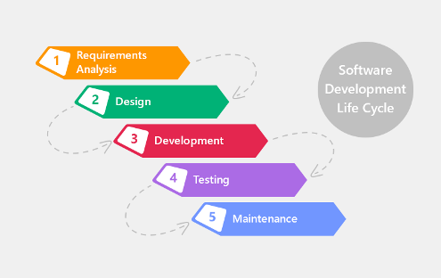
Gambar. 1 SDLC
Sumber : (Violita Aprilian et al., 2020)

Gambar.1 adalah metode waterfall yang menyediakan pendekatan alur hidup sistem secara sekuensial atau beruntun.
- Requirements Analysis, merupakan tahapan awal dalam pengembangan website. Tahapan ini bertujuan untuk menentukan hal apa saja yang nantinya akan di tangani oleh website. Mulai dari konten, hak akses, pengguna, spesifikasi perangkat lunak / keras dan sebagainya.
- System Design, Desain software dan website, setelah mendapatkan hasil analisa kebutuhan pada tahapan sebelumnya, berikutnya dilakukan desain software dan website yang kita inginkan sesuai dengan penggunaan tentunya.
- Implementation, untuk menginplementasikan desain yang sudah dibuat pada tahapan sebelumnya, selanjutnya adalah implementasi dengan menggunkana web developing tools yang telah ditentukan dengan menggunakan plugin woocomerce yang friendly pada CMS WordPress dan MySQL sebagai DBMS.
- Testing, sebelum proses perilisan website, pengujian dilakukan untuk memastikan bahwa website telah siap untuk digunakan oleh pelanggan yang nantinya akan melihat dan menggunakan website ini. Pengujian yang dilakukan adalah black box testing.
- Maintenance, Tahapan ini adalah tahapan yang sangat penting untuk diperhatikan karena sebuah sistem tidak akan berjalan dengan mulus 100% seperti apa yang kita harapkan jika tidak ada pemeliharaan yang rutin. Hal ini juga untuk mencegah terjadinya kesalahan yang menyebabkan website mengalami gangguan.

HASIL DAN PEMBAHASAN
- Analisa Kebutuhan
Pada tahap ini dianalisis kebutuhan persyaratan dari website Penjualan Laptop yang akan dibuat dalam web ini terdiri dari 2 use case yaitu:

Halaman Pembeli:
A1. Pembeli dapat melihat menu home
A2. Pembeli dapat melihat semua produk
A3. Pembeli dapat memilih produk
A4. Pembeli dapat melihat keranjang
A5. Pembeli dapat mengisi data diri
A6. Pembeli dapat melakukan pembayaran

Halaman Admin
A1. Admin dapat login
A2. Admin dapat mengelola data produk
A2. Admin dapat mengelola data penjualan
A3. Admin dapat mengelola data pebelian
A4. Admin dapat mengirim logout.

- System and Software Design
Pada tahap ini dirancang Use Case diagram, Activity Diagram, Data Flow Diagram, dan Entity Relationship Diagram.

  - Use Case Diagram
Use Case Diagram pada aplikasi Penjualan Laptop ini dapat dilihat pada Gambar.2
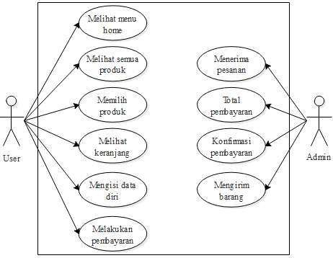
Gambar. 2 Use Case Diagran Pada Website Penjualan Laptop
Pada Gambar. 2 merupakan use case diagram untuk website penjualan laptop. Dalam hal ini terdapat 2 pengguna aplikasi yang memiliki hak akses yaitu admin dan pembeli.

  - Activity Diagram
Activity Diagram pada aplikasi Penjualan Laptop ini dapat dilihat pada Gambar.3
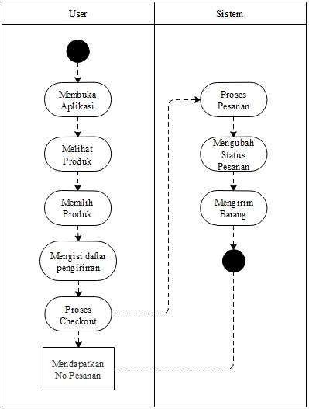
Gambar. 3 Activity Diagram Pada Website Penjualan Laptop
Pada Gambar.3 Diagram activity yang menunjukkan aktivitas sistem dalam bentuk kumpulan aksi- aksi, bagaimana masing-masing aksi tersebut dimulai, keputusan yang mungkin terjadi hingga berakhirnya aksi.

  - Data Flow Diagram

    - Diagram Konteks Level 0
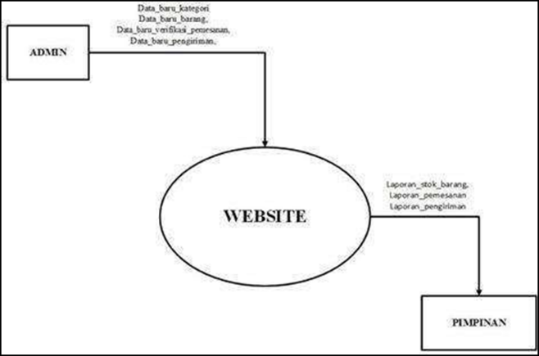
Gambar. 4 Diagram Konteks 0
Pada Gambar.4 adalah menggambarkan keseluruhan proses yang dalam satu lingkaran didalam satu sitem.

    - Diagram Konteks Level 1
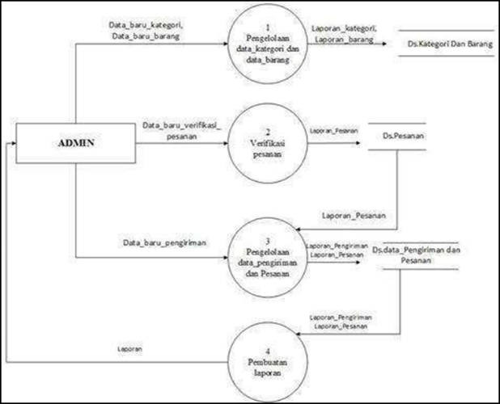
Gambar. 5 Diagram Konteks level 1
Pada Gambar.5 menggambarkan DFD Level 1 ini yang merupakan hasil komposisi dari Data Flow Diagram (DFD) Level 0.

    - Diagram Konteks Level 2
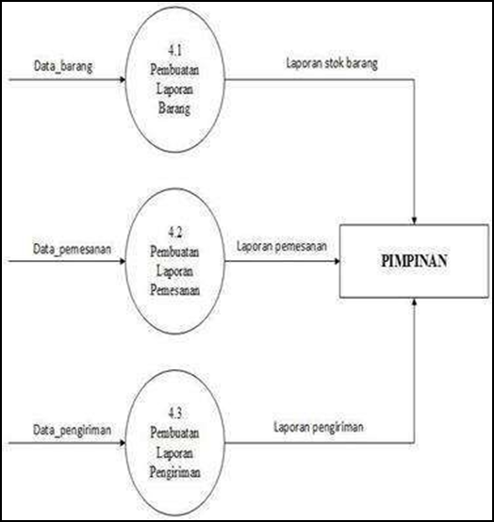
Gambar. 6 Diagram Konteks Level 2
Pada Gambar.6 DFD Level 2 ini merupakan hasil komposisi dari Data Flow Diagram (DFD) Level 1.

  - Entity Relationship Diagram (ERD)
Diagram hubungan entity (Entity Relationship Diagram) atau ERD adalah notasi grafik dari sebuah permodelan data atau sebuah permodelan jaringan yang menjelaskan tentang data yang ada / tersimpan (storage data) di dalam sistem secara tidak beraturan / abstrak

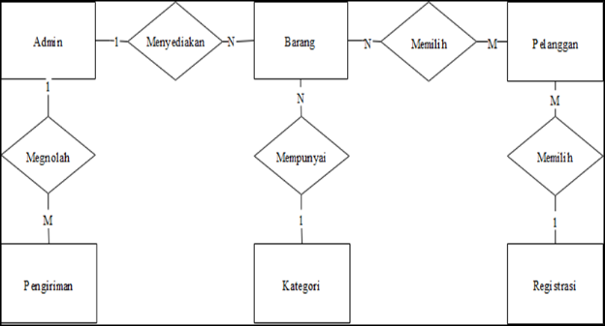
Gambar. 7 Entity Relationship Diagram (ERD) Pada Website Penjualan Laptop.
Admin = {id_admin, username_admin, nama_admin, password_admin}
Barang = {id_barang, nama_brg, harga, deskripsi, stok, image}
Pelanggan = {id_pelanggan, namalengkap, no_hp, gender, tgl_lahir, email, password_pelanggan, username_pelanggan, alamat}
Registrasi = {id_registrasi, id_pelanggan, id_barang, id_transaksi, nama_brg, total_barang, total_harga, metode_bayar, waktu_order, status, rek_pengirim, nama_pengirim, rek_tujuan, total_pembayaran}
Pengiriman = {id_pengiriman, id_registrasi, nama_pelanggan, alamat, no_resi, tgl_kirim}
Kategori = {id_kategori, nama_kategori, keterangan} Menyediakan = {id_admin, id_barang}
Mempunyai = {id_barang, id_kategori}
Mengolah = {id_admin, id_id_pengiriman}
Melakukan ={id_pelanggan, id_registrasi}
Memilih = {id_barang, id_pelanggan}
- Tampilan Sistem
User Interface dari Sistem Informasi Penjualan Laptop

- Tampilan Halaman Login
Tampilan halaman login merupakan halaman untuk akses kehalaman utama dari sistem penjualan laptop yang dapat dilihat pada Gambar.8
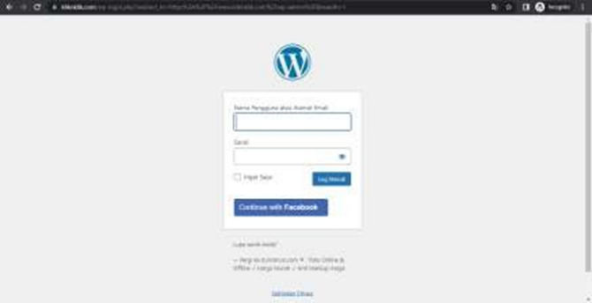
Gambar. 8 Antar muka Menu Login Admin
- Tampilan Halaman Pengelolaan Admin
Tampilan pada halama Pengelolaan Admin ini berfungsi untuk memonitoring penjualan dapat dilihat pada Gambar.9
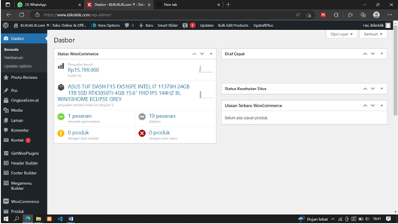
Gambar. 9 Antarmuka Pengelolaan Admin
- Tampilan Halaman Dashboard Woocommerce Untuk Admin
Kegiatan atau interaksi antara Administrator dengan Sistem Penjualan Laptop dalam memonitoring data orderan yang masuk dapat dilihat pada gambar.10
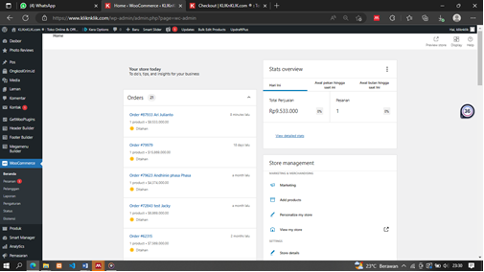
Gambar. 10 Antarmuka Dashboard Woocommercee
- Tampilan Halaman Pengelolaan Stok Untuk Admin
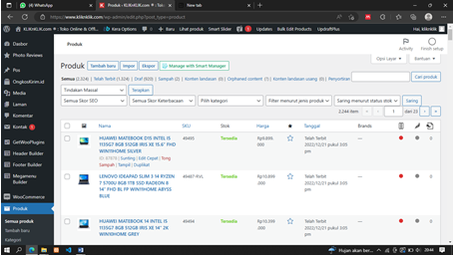
Gambar. 11 Antarmuka Menu Produk Untuk Admin
Pada Gambar.11 terdapat tampilan menu produk yang hanya dapat di lihat oleh admin, dalam menu tersebut terdapat kolom SKU yang berfungsi sebagai nomor prodak, kolom stok yang berfungsi untuk memonitor apakah barang tersebut masih tersedia atau tidak, kolom harga, kolom tanggal yang berfungsi untuk mengetahui kapan barang tersebut restock dan kolom brand.

- Tampilan Halaman Laporan Order Untuk Admin
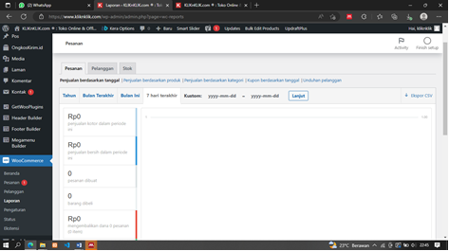
Gambar. 12 Antarmuka Laporan Order
Pada Gambar.12 terdapat tampilan dari laporan order yang dimana admin dapat memonitoring laporan penjualan secara berkala.

- Tampilan Halaman Menu Home Untuk Pembeli
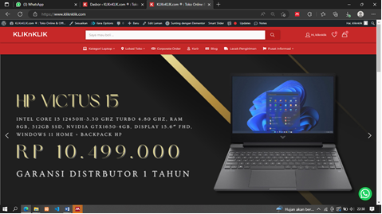
Gambar. 13 Antarmuka Menu Home Dengan Pembeli
Kegiatan atau interaksi antara Pembeli dengan sistem penjualan laptop dalam tampilan halaman menu home dapat dilihat pada gambar.13

- Tampilan Halaman Menu Produk Untuk Pembeli
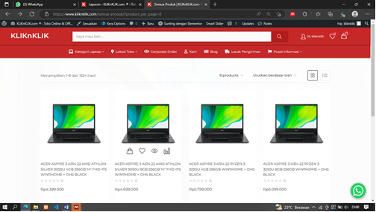
Gambar. 14 Antarmuka Menu Produk Dengan Pembeli
Pada Gambar.14 terdapat tampilan menu produk untuk pembeli, di menu ini kita dapat memfilter produk yang sesuai dengan yang kita butuhkan, jika barang yang kita inginkan sudah ada maka kita tinggal klik produk tersebut lalu kita tinggal klik icon keranjang.

- Tampilan Halaman Menu Cart
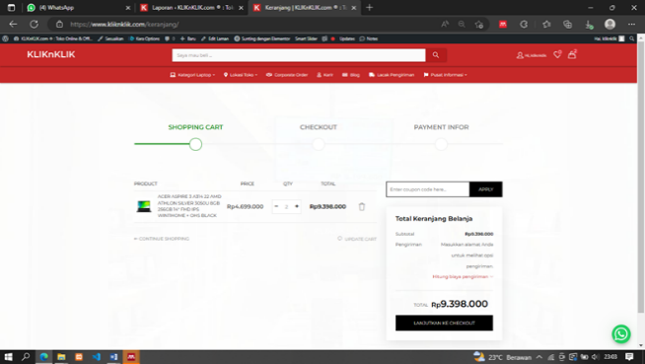
Gambar. 15 Antarmuka Menu Cart
Pada Gambar.15 terdapat tampilan total barang yang sudah pelanggan masukan kedalam keranjang .

- Tampilan Halaman Menu Checkout
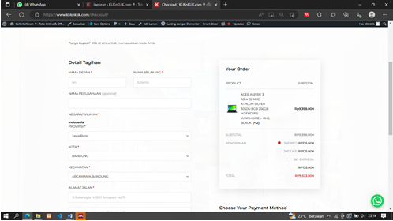
Gambar. 16 Antarmuka Menu Checkout
Pada menu ini pelanggan diminta untuk mengisi formulir untuk pengiriman barang, disitu juga terdapat

- Tampilan Halaman Menu Detail Order dan Payment
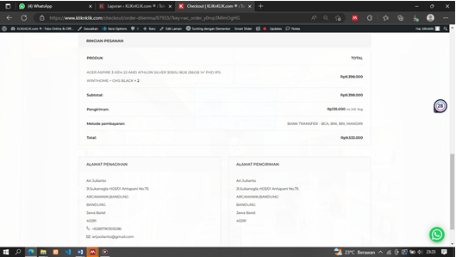
Gambar. 17 Antarmuka Menu Payment dan Detail Pesanan
Kegiatan atau interaksi antara pembeli dengan sistem penjualan laptop dalam menu detail order dan payment dapat dilihat pada gambar.17

- Pengujian
Analisa kebutuhan software adalah suatu proses untuk mendapatkan informasi, mode, sfesifikasi tentang perangkat lunak yang diinginan. Adapun analisa kebutuhan software dalam penelitian ini adalah sebagai berikut:

- Whitebox
Pada tahap kali ini, sistem akan di trial baik itu dari segi logika dan fungsi- fungsi agar layak utuk diimplementasikan. Adapun teknik pengujian sistem yang digunakan yaitu white box dengan menggunakan metode Cyclomatic Complelexity (CC). Dalam pengujian suatu sistem, bagan alir program (flowchart) yang didesain sebelumnya digambarkan ke bagan alir control (flowgraph). Hal ini dapat memudahkan untuk penentuan jumlah region, Cyclomatic Complexity (CC) dan independent Path. Jika jumlah region, Cyclomatic Complexity (CC) dan independent Path sama besar maka sistem dinyatakan benar, tetapi jika sebaliknya maka sistem masih memiliki kesalahan, mungkin dari segi logika maupun dari sisi lainnya.
Seperti yang sudah di jelaskan di teori sebelumnya. Rumusan pemetaan flowchart ke dalam flowgraph dan proses perhitungan V(G) terhadap perangkat lunak dapat dilihat pada penjelasan berikut :
Rekapitulasi Hasil Pengujian Perangkat Lunak
No | Nama Modul / Menu | CC | Region | Path | Keterangan
1 | Flowgraph Menu Home | 8 | 8 | 8 | Benar
2 | Flowgraph Order Proses | 4 | 4 | 4 | Benar
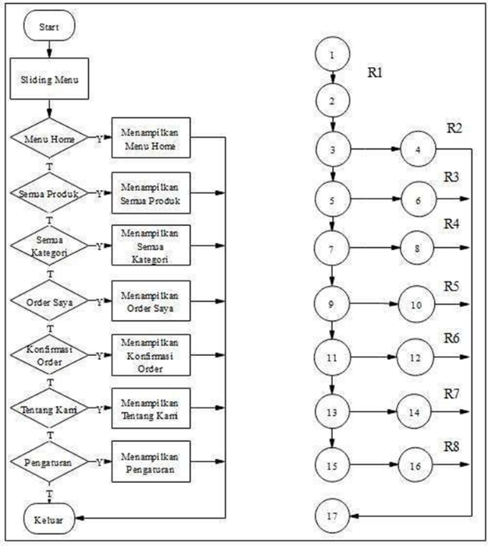
Gambar. 18 Flowgraph Menu Home
Diketahui:
N = 17 E = 23 R = 8
Cara Penyelesaian: CC = (23 - 17) + 2 = 8
Independent Path :
Path / Alur 1 = 1-2-3-4-5-7-9-11-13-15-17
Path / Alur 2 = 1-2-3-4-17
Path / Alur 3 = 1-2-3-5-6-17
Path / Alur 4 = 1-2-3-5-7-8-17

Path / Alur 5 = 1-2-3-5-7-9-10-17
Path / Alur 6 = 1-2-3-5-7-9-11-12-17
Path / Alur 7 = 1-2-3-5-7-9-11-13-14-17
Path / Alur 8 = 1-2-3-5-7-9-11-13-15-16-17

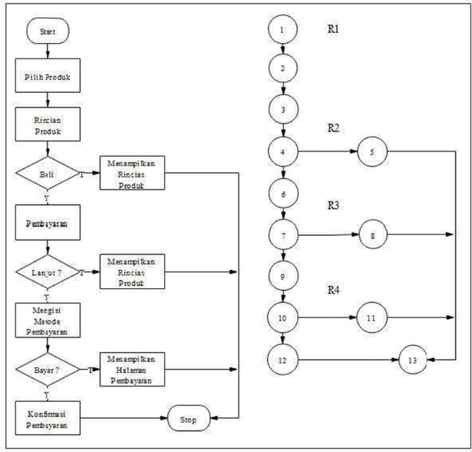
Gambar. 19 Flowgraph Order Process
Diketahui:
N = 13 E = 15 R = 4
Cara Penyelesaian:
CC = (15 – 13) + 2 = 4
Independent Path :
Path / Alur1 = 1-2-3-4-6-7-9-10-12-13
Path / Alur 2 = 1-2-3-4-5-13
Path / Alur 3 = 1-2-3-4-6-7-8-13
Path / Alur 4 = 1-2-3-4-6-7-9-10-11-13

Tabel. 1 Rekapitulasi Hasil Pengujian Perangkat Lunak

Berdasarkan hasil yang sudah di perhitungan region, Cyclomatic Complelexity (CC) dan independent path diatas, maka penulis dapat menyimpulkan bahwa hasil dari pengujian sistem menggunakan sistem uji whitebox testing dengan metode Cyclomatic Complelexity (CC) telah berhasil / benar dan tidak memiliki error baik dari segi logika maupun fungsi dan layak untuk diimplementasikan.

- Black Box
Pada pengujian ke dua ini yaitu pengujian menggunakan metode black box dengan tools functional / regression menguji fungsionalitas aplikasi yang berjalan, memastikan semua aplikasi dapat berjalan dengan baik dan dapat digunakan dengan mudah oleh pengguna. Berikut adalah hasil pengujian yang di lakukan oleh penulis menggunakan metode black box dengan tools functional / regression.

Tabel. 2 Hasil Pengujian Menggunakan Black Box Testing

No | Skenario Pengujian | Hasil yang di harapkan | Hasil Pengujian | Kesimpul an
1 | Klik menu Home | Sistem menampilkan menu Home | Sesuai harapan | Valid
2 | Klik menu tentang Kliknklik | Sistem menampilkan menu fact tentang Kliknklik | Sesuai harapan | Valid
3 | Klik menu Blog | Sistem menampilkan informasi tentang Blog | Sesuai harapan | Valid
4 | Klik menu Kategori Laptop | Sistem menampilkan menu Kategori Laptop | Sesuai harapan | Valid
5. | Klik add to chart | Sistemcathe rtmpilkan menu add | Sesuai harapan | Valid
6 | Klik view chart | Sistem menampilkan menu chart yang sudah kita pilih | Sesuai harapan | Valid
7 | Klik checkout | Sistem menampilkan menu checkout (mengisi data diri & melakukan pembayaran) | Sesuai Harapan | Valid
Sumber: Data diolah penulis

KESIMPULAN
Berdasarkan pada pembahasan yang telah dijelaskan pada bab-bab sebelumnya, yang melalui beberapa tes pengujian dapat disimpulkan bahwa:
- Aplikasi e-commerce berbasis woocommerce dinyatakan sudah berhasil baik karena dapat memberikan kemudahan terkait untuk memperluas pasar usahanya . Tetapi sistem ini harus tersambung ke jaringan internet. Dengan adanya website e-commerce ini dapat mempermudah konsumen untuk memesan laptop, membantu pengelola usaha untuk memasarkan produk laptop. dengan teknologi saat ini yang berkembang begitu pesat merupakan tindakan yang tepat mempromosikan usaha yang dijalankan ke website.
- Hasil analisa dari peracangan website c-commerce berbasis woocommerce ini adalah, perancangan ini menggunakan metode waterfall dan melakukan pengujian dengan 2 cara yaitu, pengujian dengan white box testing dan black box testing. Hasilnya aplikasi website ini berjalan dengan baik dan efektif.

SARAN
Tentunya dalam penulisan laporan ini masih banyak kesalahan, berikut saran yang di dapatkan oleh penliti untuk laporan skripsi ini:
- Aplikasi e-commerce untuk kebutuhan user saat ini hanya dapat diakses melalui Browser PC atau Mobile, sehingaa diharapkan pada pengembangan aplikasi selanjutnya e-commerce dapat diakses berupa aplikasi Android dan yang lainnya.
- Diharapakan melakukan maintenance secara teratur karena tidak dapat dipungkiri dengan berjalannya waktu kemungkinan website ini akan error. Maka dari itu maintenance sangat penting untuk di lakukan.
- Diharapkan memperbanyak menu produk dan juga membuat iklan – iklan di media lain diluar website yang sudah dibuat, agar pemasaran laptop dapat berkembang secara luas.

REFERENSI
Alhamid, T., & Anufia, B. (2019). RESUME: INSTRUMEN PENGUMPULAN DATA.
Ardiyasa, I. W., & Wibawa, I. P. C. (2018). Pembuatan Aplikasi E-Commerce Berbasis Web pada UMKM Kopi UD. Arta Merta Banjar Badingkayu Desa Pengeragoan, Jembrana. WIDYABHAKTI Jurnal Ilmiah Populer, 1(3), 67–71. https://widyabhakti.stikom-bali.ac.id/index.php/widyabhakti/article/view/108
Ardiyasa, I. W., & Wibawa, I. P. C. (2019). Pembuatan Aplikasi E-Commerce Berbasis Web pada UMKM Kopi UD. Arta Merta Banjar Badingkayu Desa Pengeragoan, Jembrana. WIDYABHAKTI Jurnal Ilmiah Populer, 1(3), 67–71. https://widyabhakti.stikom-bali.ac.id/index.php/widyabhakti/article/view/108
Aulia, R., & Kurniadi, D. (2019). Perancangan Sistem Informasi Koperasi Pegawai Smk Negeri 2 Payakumbuh. Voteteknika (Vocational Teknik Elektronika Dan Informatika), 7(2), 71. https://doi.org/10.24036/voteteknika.v7i2.104262
Hermiati, R., Asnawati, A., & Kanedi, I. (2021). PEMBUATAN E-COMMERCE PADA RAJA KOMPUTER MENGGUNAKAN BAHASA PEMROGRAMAN PHP DAN DATABASE MYSQL. JURNAL MEDIA INFOTAMA, 17(1). https://doi.org/10.37676/JMI.V17I1.1317
Mauliana, P., Wiguna, W., & Permana, A. Y. (2020). Pengembangan E-Helpdesk Support System Berbasis Web di PT Akur Pratama. Jurnal Responsif : Riset Sains Dan Informatika, 2(1), 19–29. https://doi.org/10.51977/JTI.V2I1.158
Rahmansyah, A., & Susanti, S. (2021). Implementasi Authorized Service Center Management System Berbasis Web di CV Next Solution. Jurnal Infortech, 3(2), 145–151. https://doi.org/10.31294/INFORTECH.V3I2.11728
Rizaldi, T. (2019). Penerapan E-Commerce Berbasis Seo Dan Cms Sebagai Solusi Pemasaran Dan Manajemen Pada Industri Kreatif Bidang Robotika. In Prosiding (pp. 247–251). https://publikasi.polije.ac.id/index.php/prosiding/article/view/1737%0Ahttps://publikasi.polije.ac.id/index.php/prosiding/article/download/1737/1082
Saefudin, M. (2018). Perancangan E-Commerce Penjualan Buku Online Menggunakan WP WooCommerce dan Smartphone Android. Jurnal Ilmiah Komputasi, 17(1). https://doi.org/10.32409/jikstik.17.1.2344
Said, I. N., & Iskandar, D. D. (2020). Entrepreneurship Monitor ( GEM ) mengenai minat berwirausaha di Indonesia juga menunjukkan kecenderungan minat. Jurnal Pemikiran Dan Penelitian Administrasi Bisnis Dan Kewirausahaan, 5(2), 201–211.
Sakdiyah, L., Effendi, R., & Kustono, A. S. (2019). Analisis Penerimaan Penggunaan E-Learning dengan Pendekatan Theory of Planned Behavior (TPB) pada Mahasiswa Akuntansi Universitas Jember. E-Journal Ekonomi Bisnis Dan Akuntansi, 6(2), 120. https://doi.org/10.19184/ejeba.v6i2.11151
Setiawan, A., Setyasih, R. D., & Hosana, L. J. (2020). ANALISIS FAKTOR-FAKTOR PENERIMAAN PENGGUNAAN FINANCIAL TECHNOLOGY PADA SISTEM PEMBAYARAN TRANSPORTASI ONLINE : THEORY OF PLANNED BEHAVIOR (TPB). Monex: Journal of Accounting Research, 9(1), 30–37. https://doi.org/10.30591/MONEX.V9I1.1640
Violita Aprilian, L., Harry, M., & Helmi Setyawan, M. Y. (2020). Memahami Metode Omax dan Promethee pada Sistem Pendukung Keputusan. In CV. Kreatif Industri Nusantara. https://books.google.com/books/about/Memahami_Metode_Omax_dan_Promethee_pada.html?hl=id&id=tIr9DwAAQBAJ
Zafwilayudha, B., & Susanti, S. (2021). Sistem Informasi Persediaan Barang Berbasis Website Pada PD.Awan. E-Prosiding Sistem Informasi, 2, 103–110.
Zuhri, S., Marthasari, G. I., & Azhar, Y. (2020). Otomatisasi Transaksi Toko Online Berbasis Woocommerce Menggunakan Bot Telegram. Jurnal Repositor, 2(6), 717. https://doi.org/10.22219/repositor.v2i6.597

